 บันทึกข้อความ
ส่วนราชการ สภ.ศรีนครินทร์ จว.พัทลุง โทร. ๐ – ๗๔๖0 – 5656
ที่ ๐๐๒๔(พท).(19)(11)/ วันที่ 1 มีนาคม ๒๕67
เรื่อง รายงานการปฏิบัติราชการประจำเดือน ก.พ. 2567

เรียน ผกก.สภ.ศรีนครินทร์

งานอำนวยการ สภ.ศรีนครินทร์ ขอรายงานการปฏิบัติราชการประจำเดือน กุมภาพันธ์ 2567รายละเอียดดังนี้
1.โครงการ/กิจกรรม -
๒.รายละเอียด โดยสังเขป (ระบุวัน เวลา สถานที่ กิจกรรม ใคร ทำอะไร)
๓.ระยะเวลาดำเนินการ ตั้งแต่วันที่ ๑-29 กุมภาพันธ์ ๒๕๖7
๔.หน่วยงานที่รับผิดชอบ
5.ผลที่ได้รับ
6.ภาพโครงการ/กิจกรรม (ตามเอกสารแนบ)

จึงเรียนมาเพื่อโปรดทราบ

ร.ต.อ.หญิง
( นัฏฐี พูลเอียด )
รอง สว.ธร.สภ.ศรีนครินทร์

เรียน ผกก.สภ.ศรีนครินทร์
เพื่อโปรดทราบ

พ.ต.ท.หญิง
( นงเยาว์ นนทิสิทธิ์ )
สว.อก.สภ.ศรีนครินทร์


-ทราบ

พ.ต.อ.
(สมศักดิ์ มีสัจจานนท์)
ผกก.สภ.ศรีนครินทร์
ภาพโครงการ/กิจกรรม
ประจำเดือน กุมภาพันธ์ พ.ศ.2567

- การเข้าแถวเคารพธงชาติทุกวันอังคารของสัปดาห์
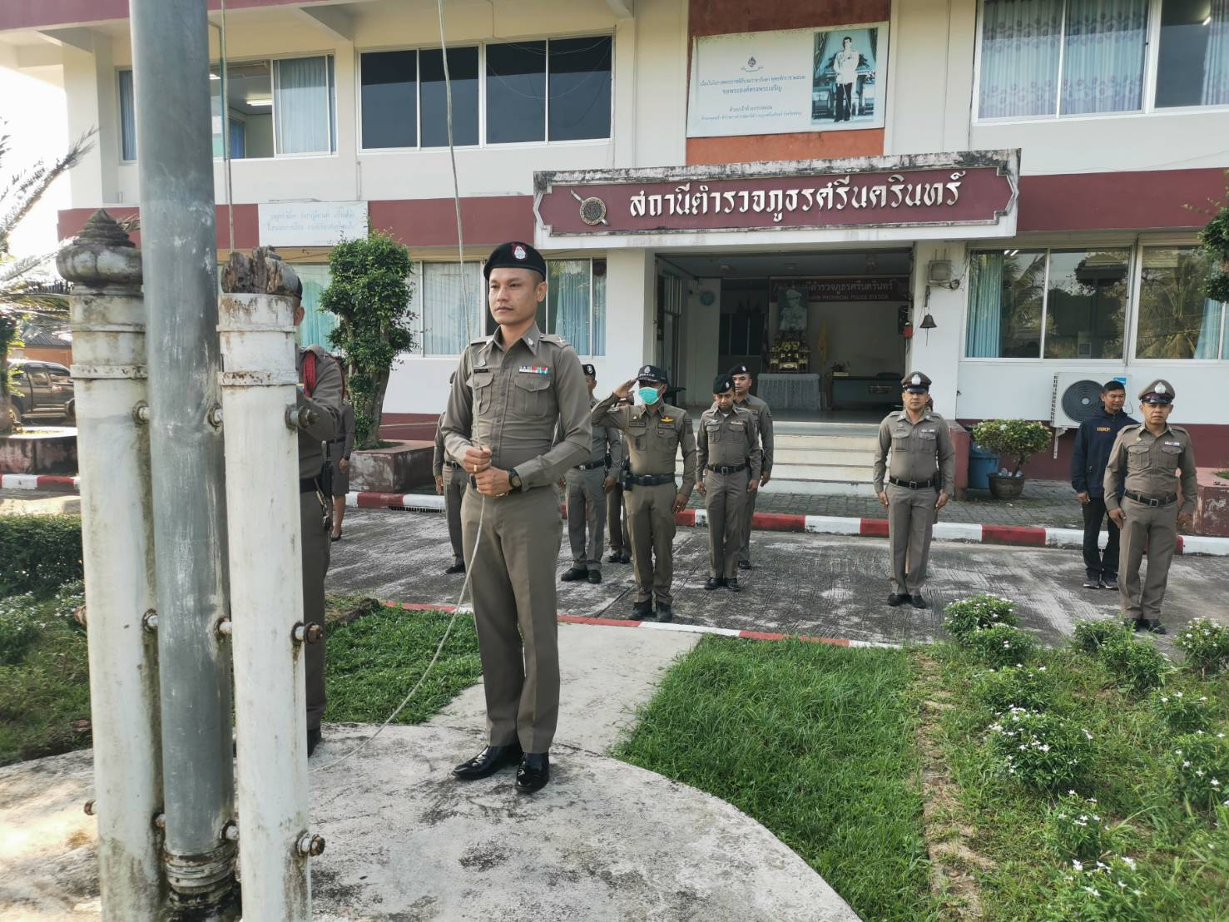

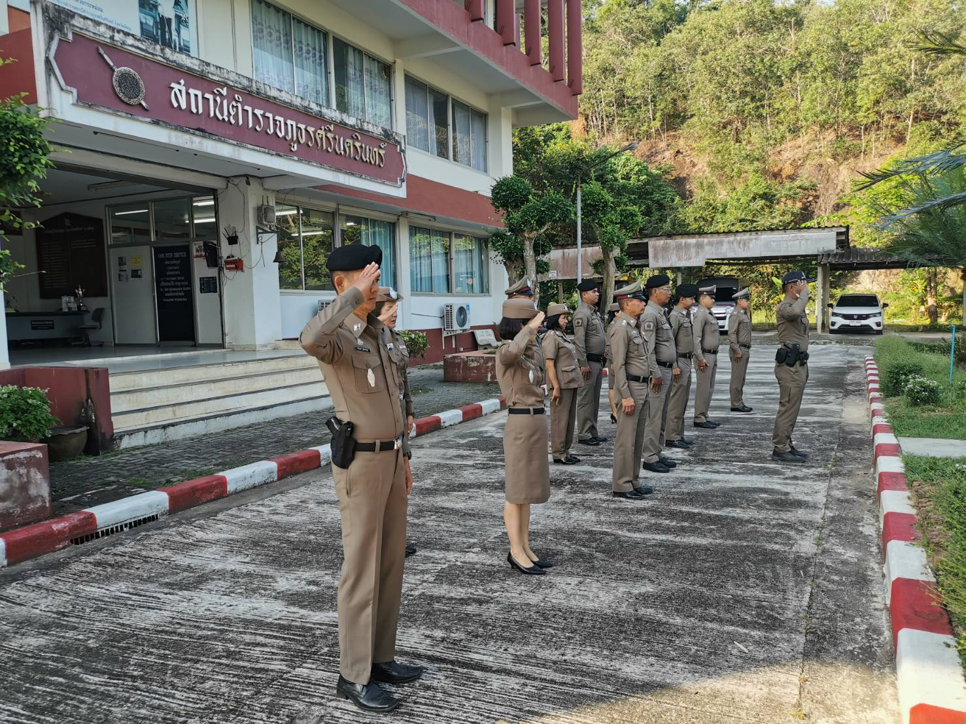

- การประชุม ศปก.ทุกวันอังคารของสัปดาห์
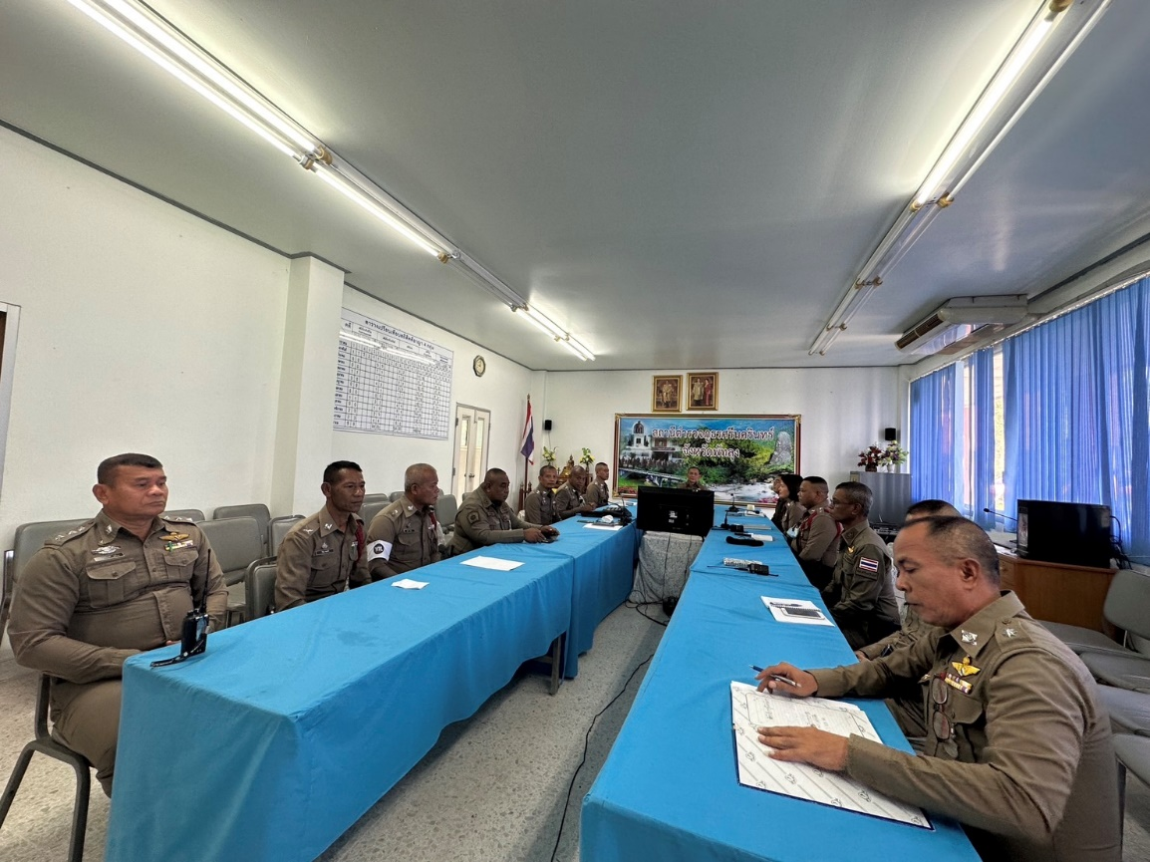
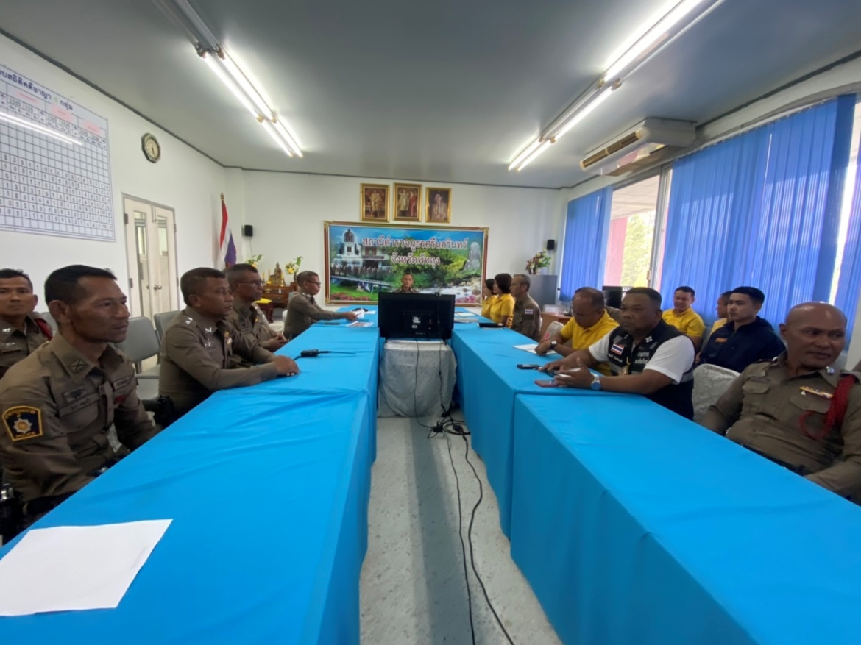

- ประชุมประจำเดือน ก.พ.67 และมอบนโยบายผู้บังคับบัญชา และประชุมชี้แจงแก่ข้าราชการตำรวจที่ย้ายมาดำรงตำแหน่ง สภ.ศรีนครินทร์ ( เมื่อวันจันทร์ที่ 5 ก.พ.67 )
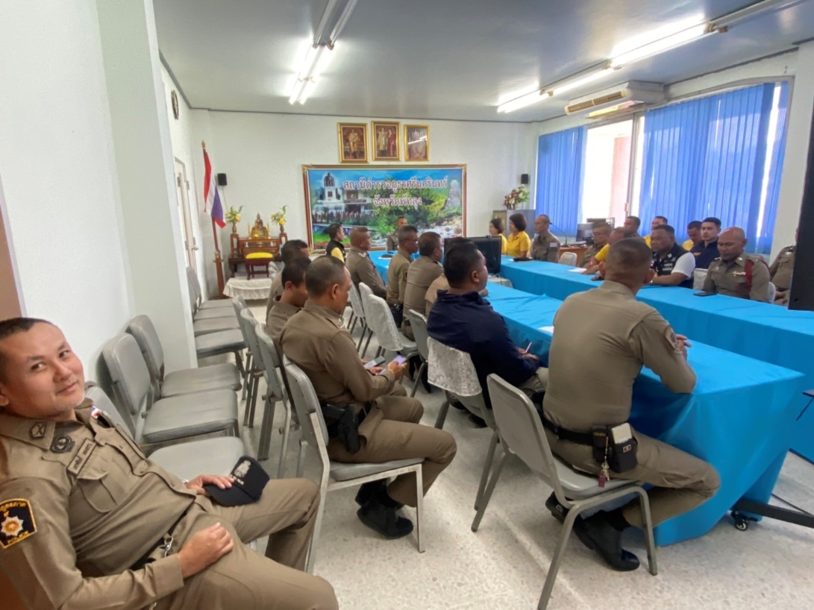

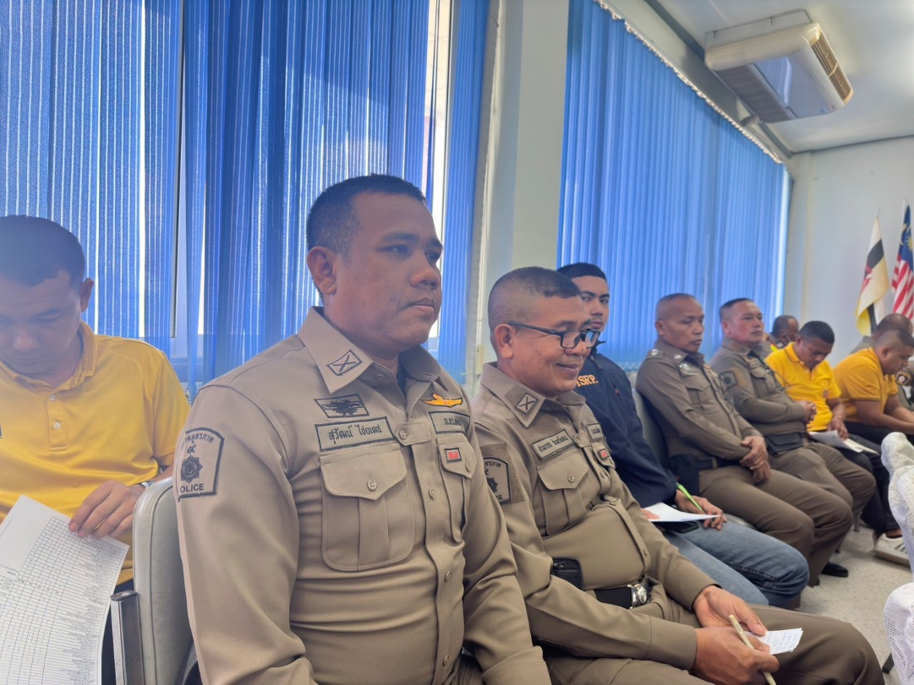

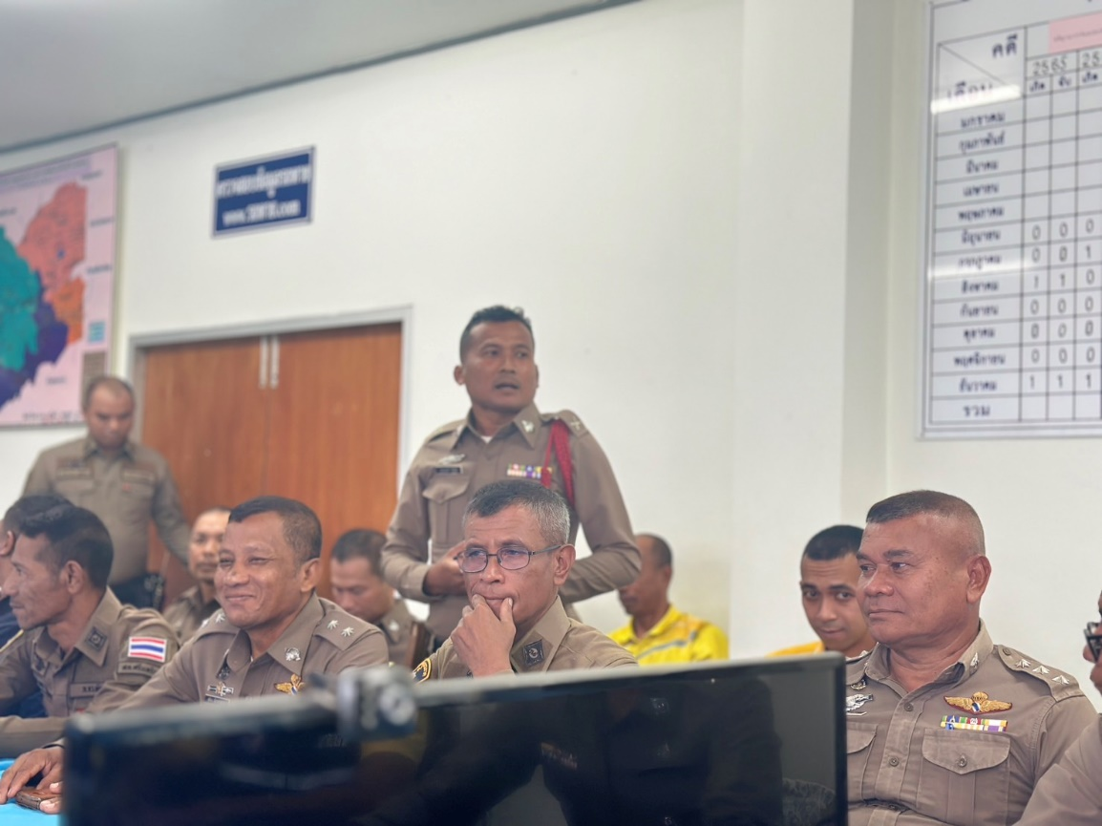

- พ.ต.อ.สมศักดิ์ มีสัจจานนท์ ผกก.สภ.ศรีนครินทร์ มีการจัดอาหารเที่ยงให้แก่ข้าราชการตำรวจในสังกัด (หลังเสร็จสิ้นการประชุมประจำเดือน )


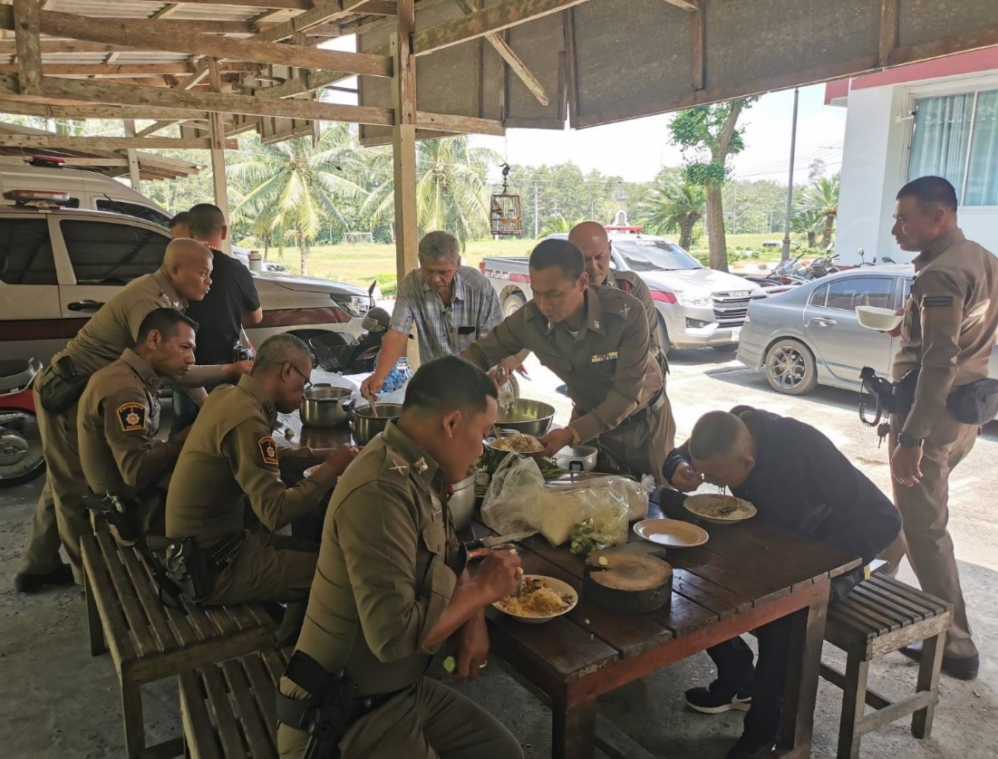

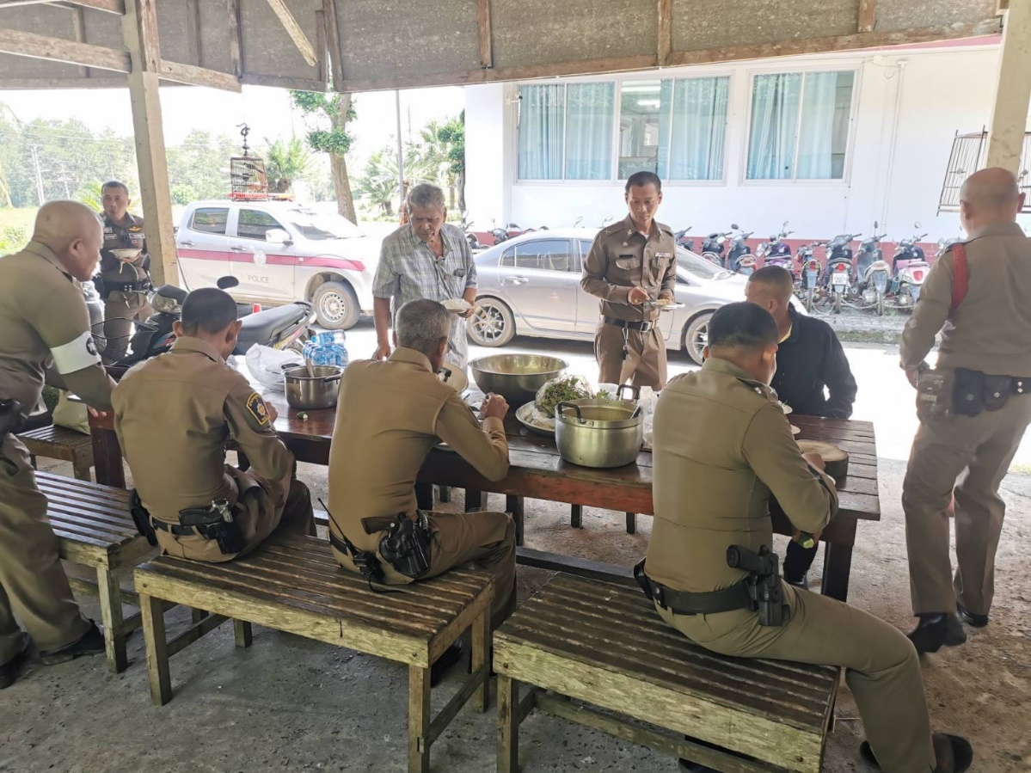

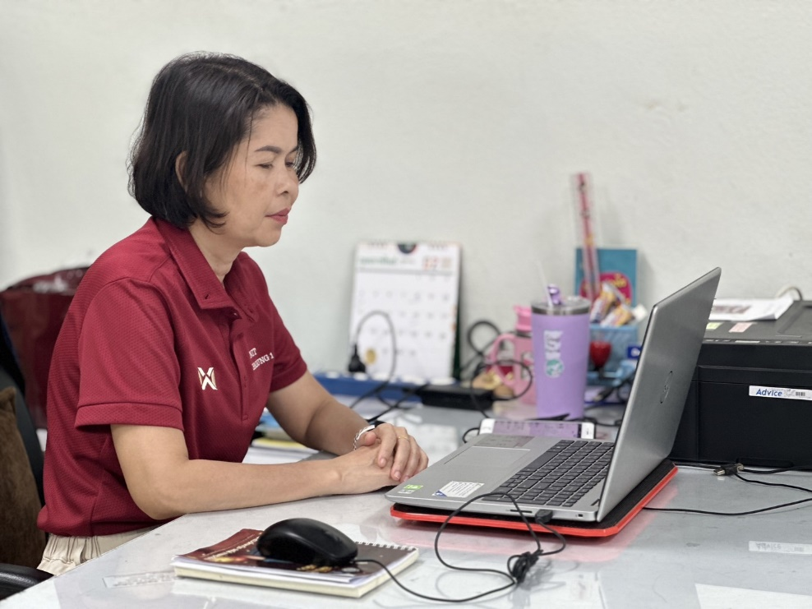
- เมื่อวันที่ 8 ก.พ.67 พ.ต.อ.สมศักดิ์ มีสัจจานนท์ ผกก.สภ.ศรีนครินทร์ ได้มอบหมายให้ พ.ต.ท.หญิง นงเยาว์ นนทิสิทธิ์ สว.อก.ฯ และ ร.ต.อ.หญิง นัฏฐี พูลเอียด รอง สว.ธร.ฯ เข้าร่วมกิจกรรม Clinic ITA 2024 ( สถานีตำรวจ ) ครั้งที่ 1 ผ่านระบบทางไกลผ่านจอภาพ ณ ที่ตั้ง

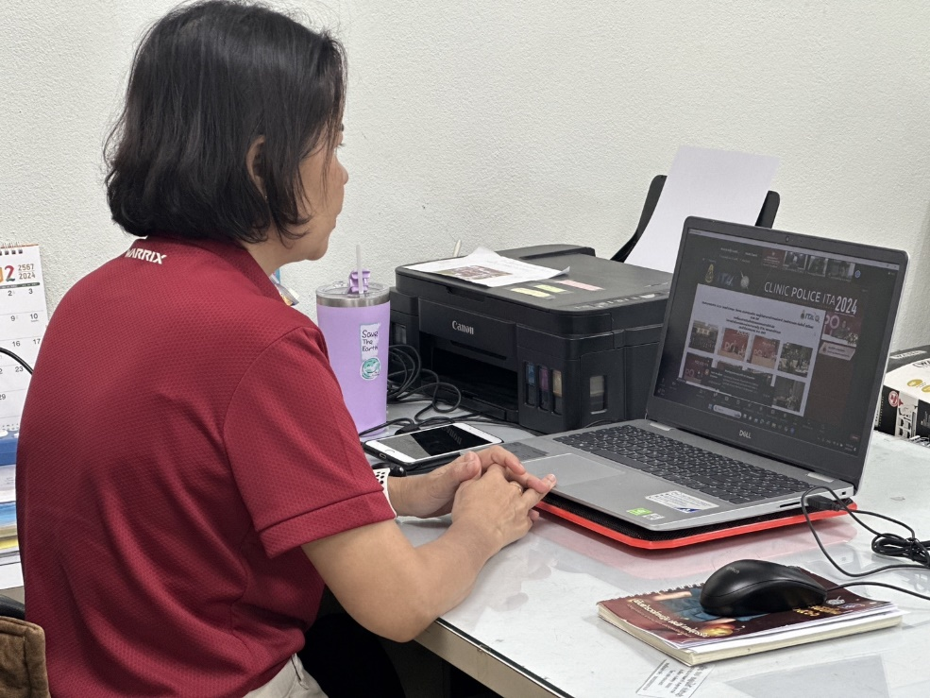

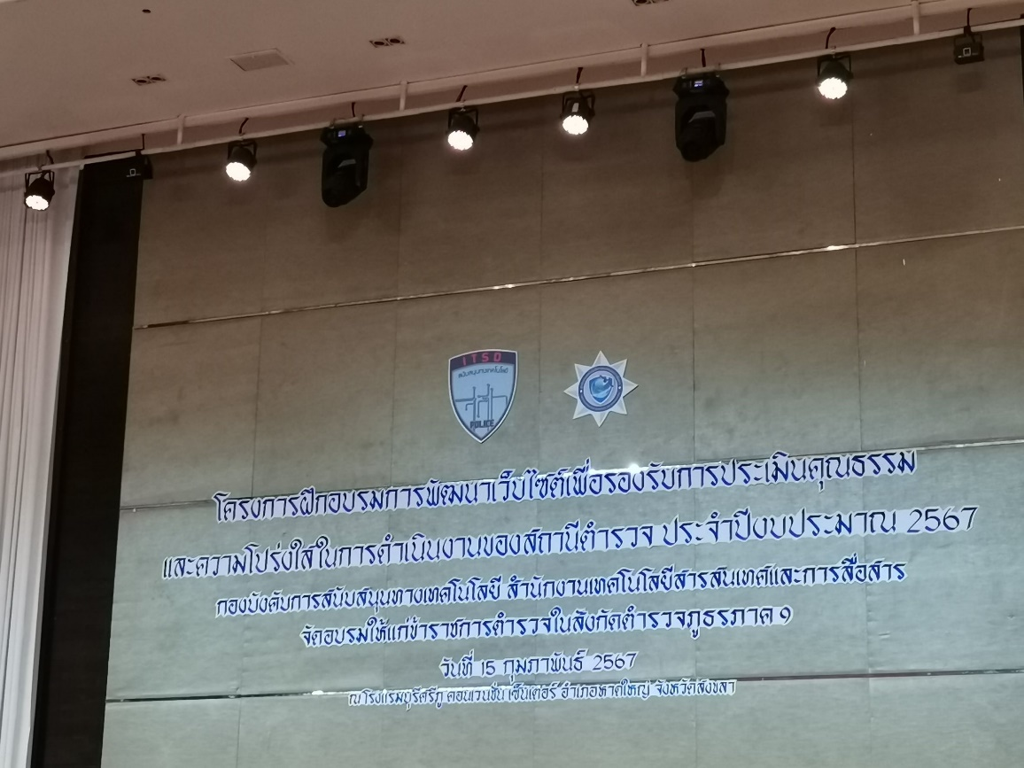
- เมื่อวันที่ 15 ก.พ.67 พ.ต.อ.สมศักดิ์ มีสัจจานนท์ ผกก.สภ.ศรีนครินทร์ ได้มอบหมายให้ พ.ต.ท.หญิง นงเยาว์ นนทิสิทธิ์ สว.อก.สภ.ศรีนครินทร์ เดินทางไปอบรมการพัฒนาเว็บไซต์เพื่อรองรับการประเมินคุณธรรมและความโปร่งใสของสถานีตำรวจ ปีงบประมาณ พ.ศ. 2567 ณ โรงแรมบุรีศรีภู คอนเวนชั่น เซ็นเตอร์ จว.สงขลา

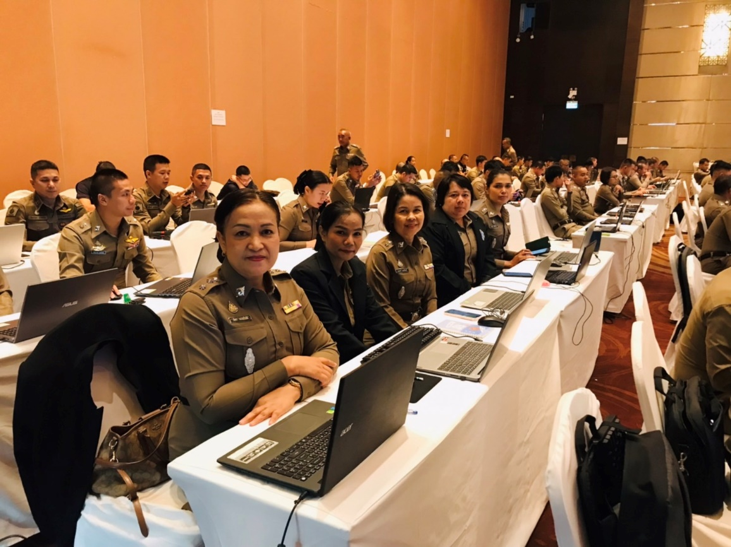

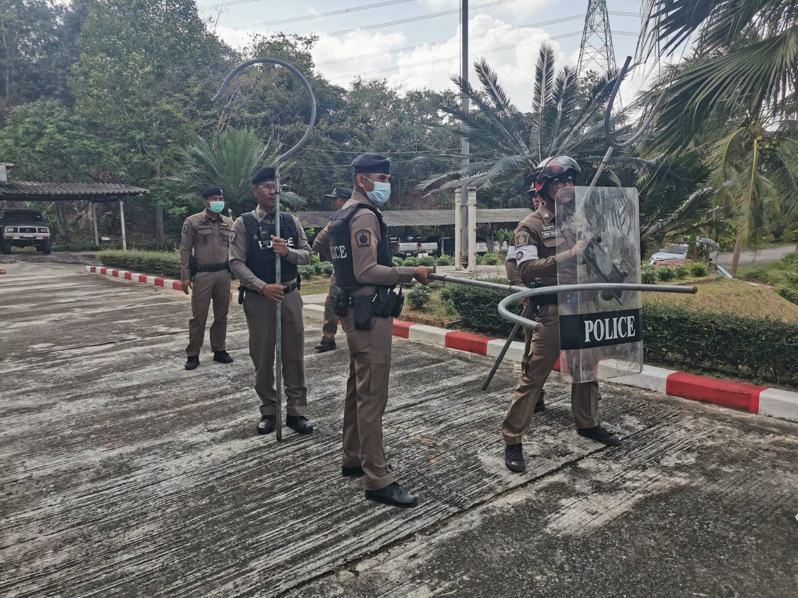
- เมื่อวันที่ 14 ก.พ..67 เวลา 15.00 น. ภายใต้อำนวยการของ พ.ต.อ.สมศักดิ์ มีสัจจานนท์ ผกก.สภ.ศรีนครินทร์ มอบหมายให้ พ.ต.ต.วิโรจน์ อุ้ยตยะกุล สวป.สภ.ศรีนครินทร์ รรท.รอง ผกก.ป.ฯ ร.ต.อ.กณวรรธน์เพิ่มบุญ รอง สวป.ฯรรท.สวป.ฯ พร้อมด้วย ร้อยเวร 20 , สายตรวจรถยนต์ , สายตรวจจราจรร่วมฝึกประจำสัปดาห์ ฝึกทบทวนตามหลักยุทธวิธีในการเข้าควบคุมเหตุบุคคลคลุ้มคลั่ง ณ สภ.ศรีนครินทร์

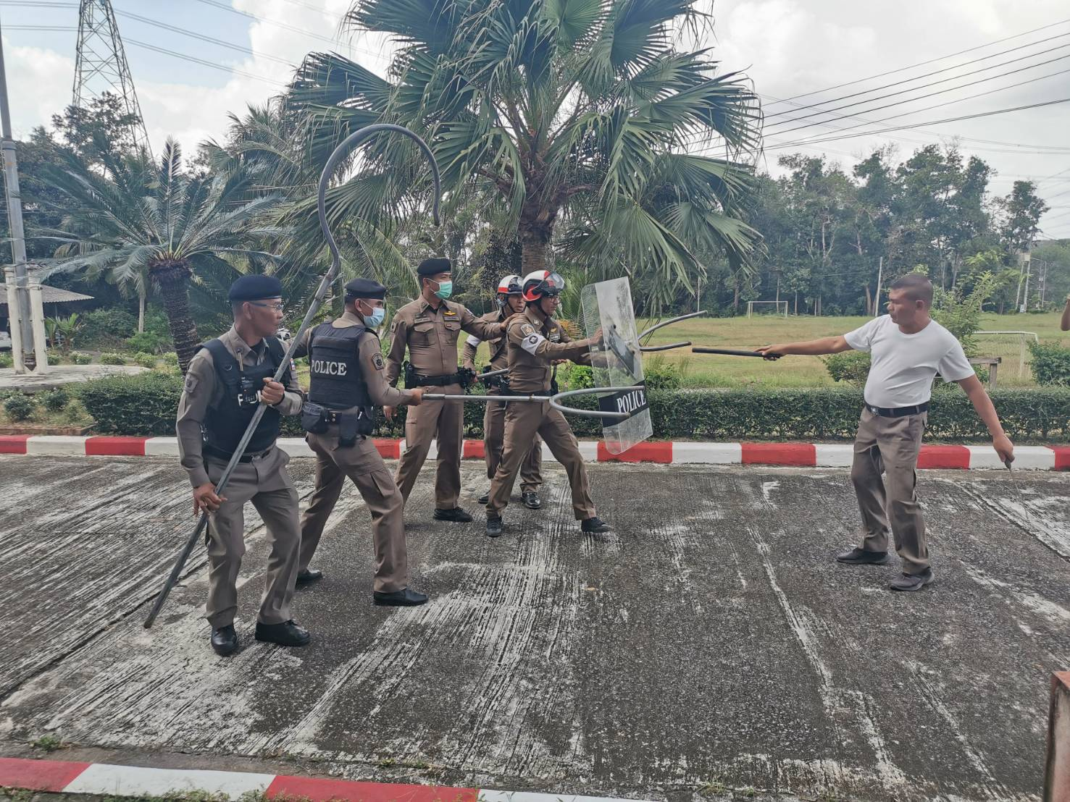

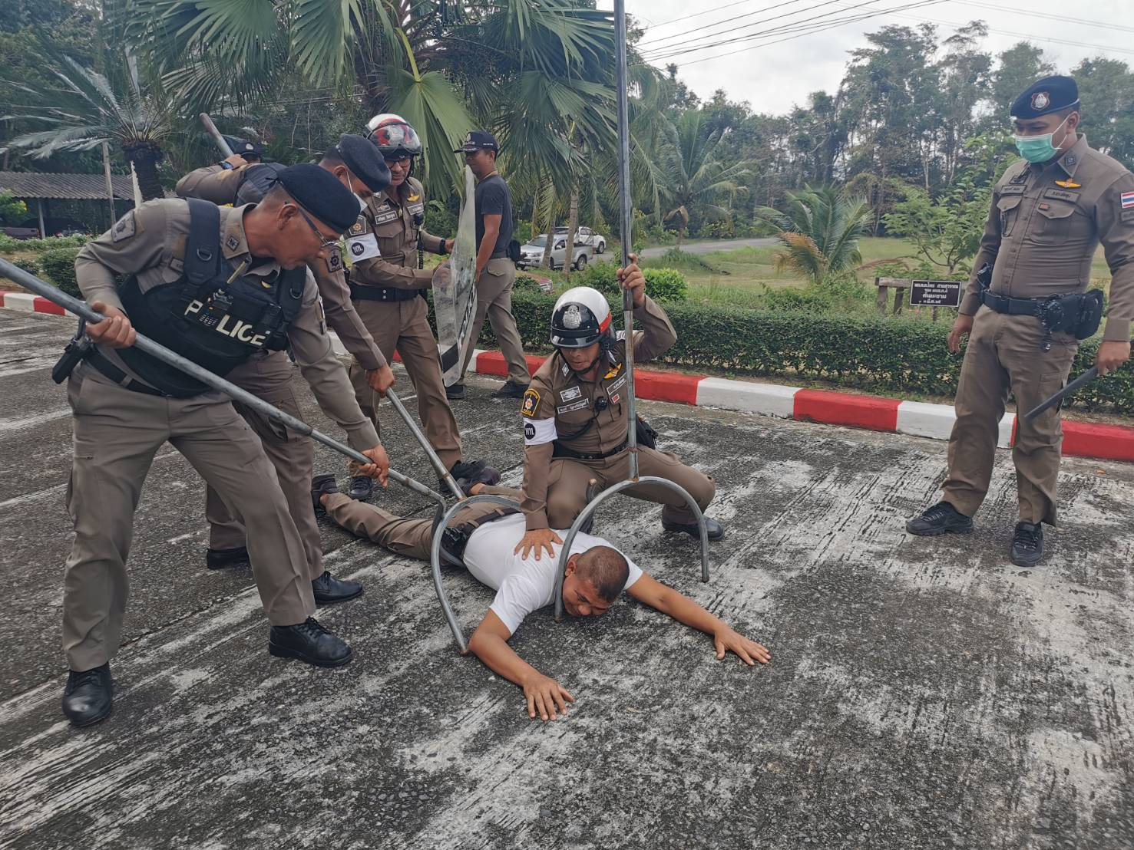

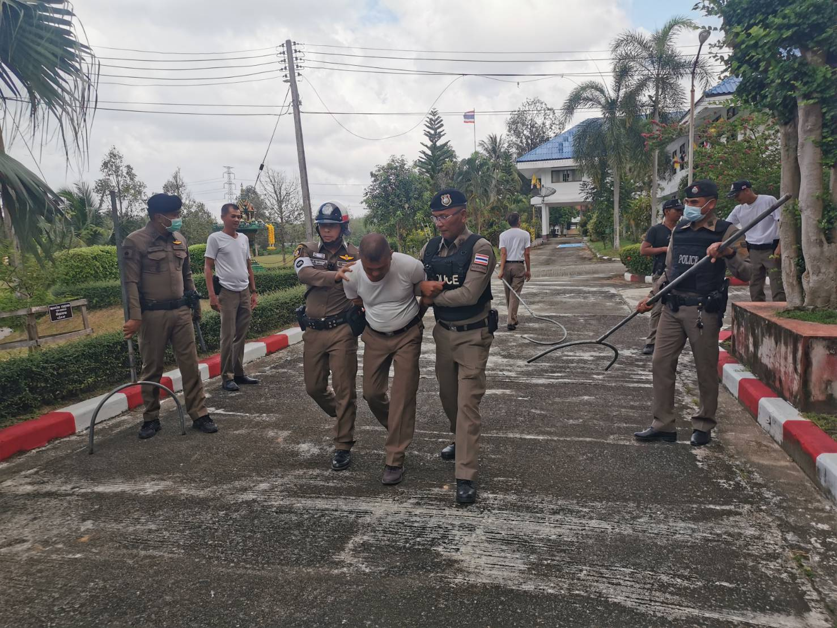

- เมื่อวันจันทร์ที่ 19 ก.พ.67 เวลา 15.00 น. พ.ต.อ.สมศักดิ์ มีสัจจานนท์ ผกก.สภ.ศรีนครินทร์ พร้อมด้วย พ.ต.ท.หญิง นงเยาว์ นนทิสิทธิ์ สว.อก.สภ.ศรีนครินทร์ และข้าราชการตำรวจในสังกัดร่วมกิจกรรม 5 ส. พัฒนาบริเวณรอบๆๆ อาคารที่ทำการ เพื่อให้มีความเป็นระเบียบ เรียบร้อย สวยงาม
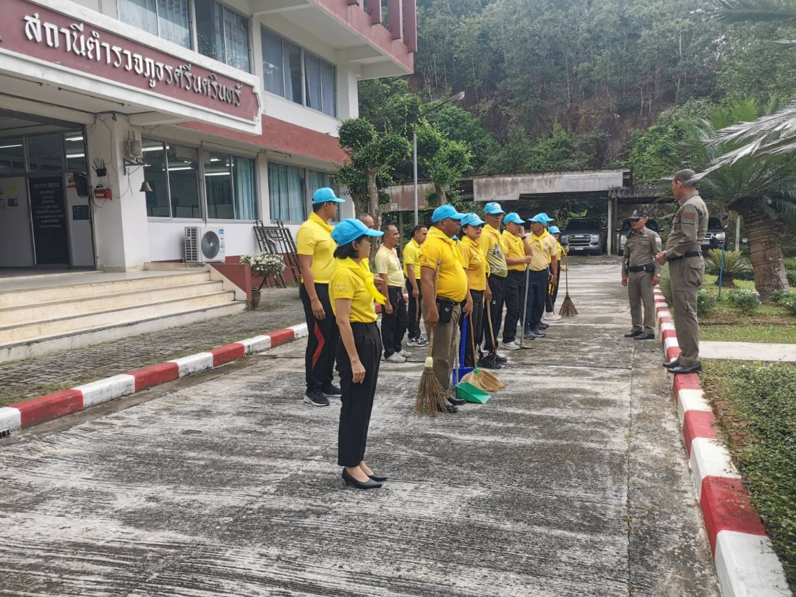

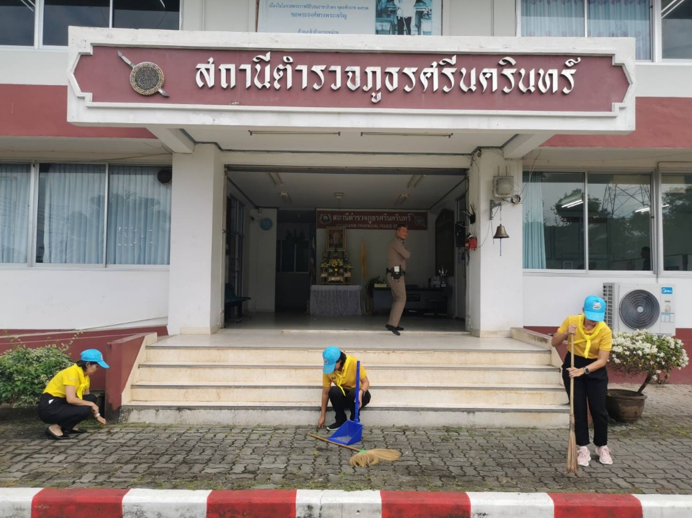

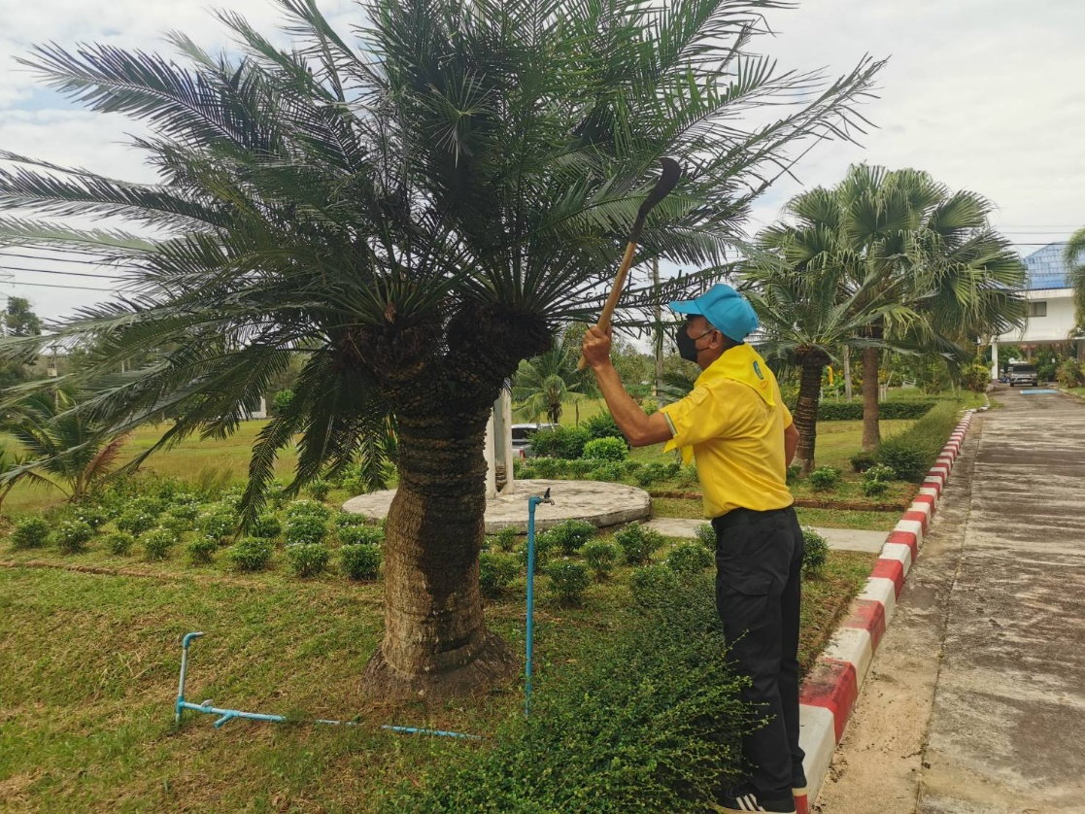

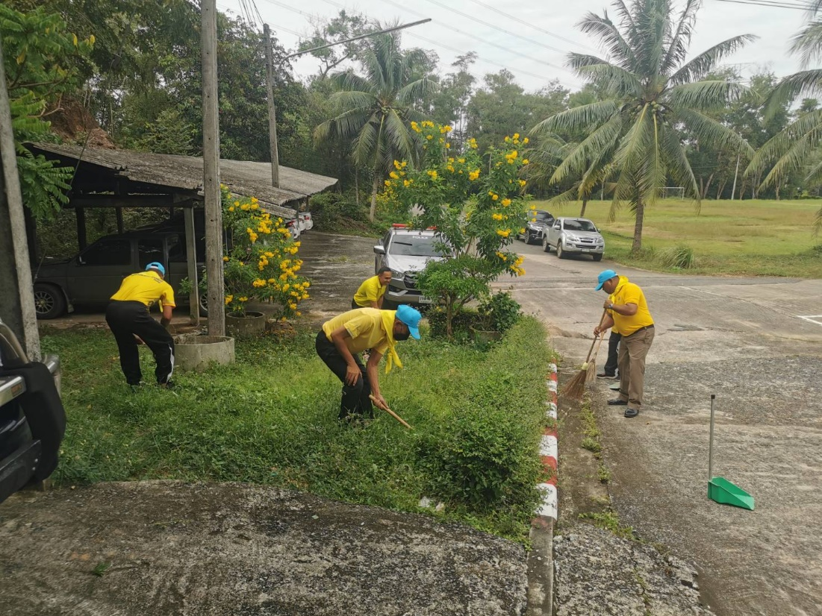

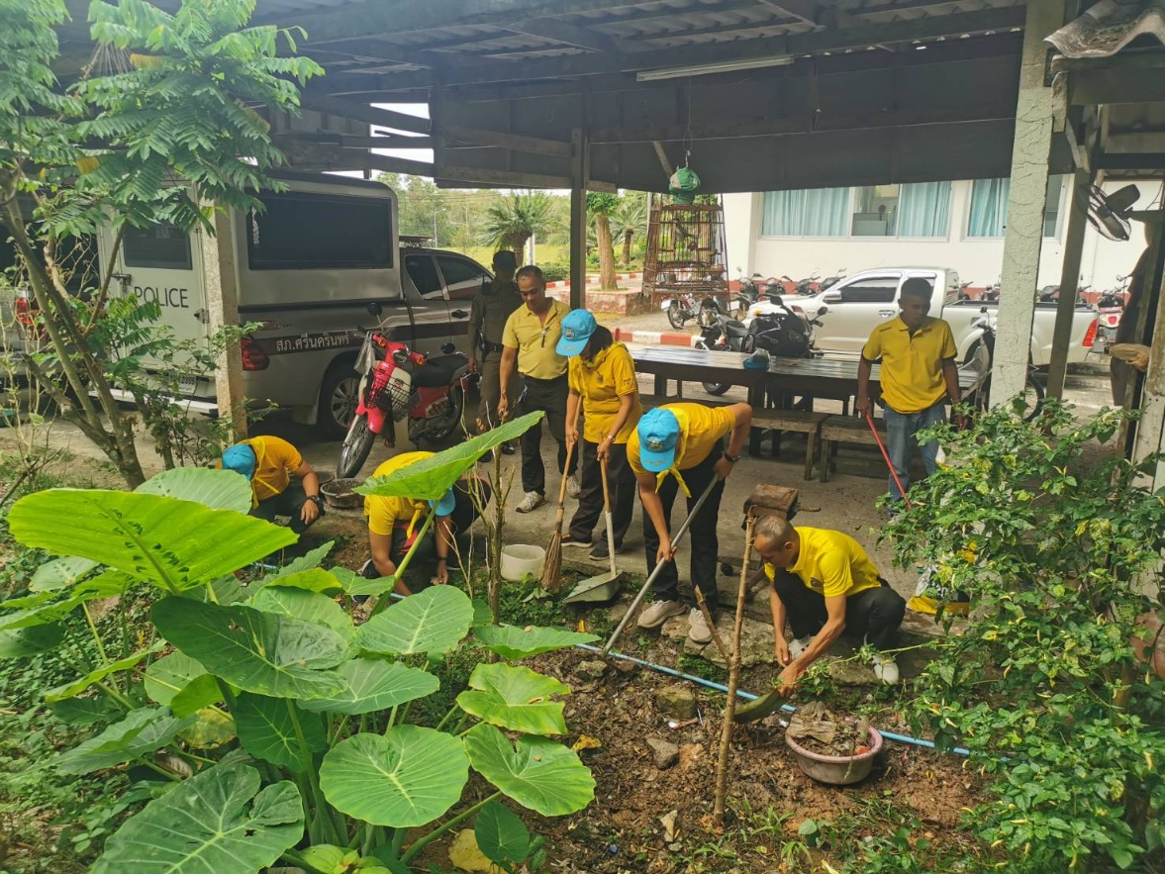

- เมื่อวันอังคารที่ 28 กุมภาพันธ์ 2567 เวลา 09.00 น. พ.ต.อ.สมศักดิ์ มีสัจจานนท์ ผกก.สภ.ศรีนครินทร์ ได้เรียกประชุม รอง ผกก., สว.ในสังกัด และเจ้าหน้าที่ธุรการทุกแผนกงานร่วมประชุมขับเคลื่อนการปฏิบัติงาน ทั้งนี้ พ.ต.อ.สมศักดิ์ มีสัจจานนท์ ผกก.สภ.ศรีนครินทร์ ได้กำชับให้ข้าราชการตำรวจในสังกัดทุกสายงานที่รับผิดชอบงานดำเนินการประเมินคุณธรรมและความโปร่งใสในการดำเนินงานของหน่วยงานภาครัฐ ( Integrity & Transparency Assessment : ITA ) ดำเนินการให้เป็นไปตามกรอบระยะเวลาที่กำหนด อย่าให้เกิดความผิดพลาดโดยเด็ดขาด
